Научно-исследовательская методическая работа преподавателя
ГПБОУ «ВТЭТ» Кунавины Раисы Васильевны
«Росконкурс Июнь 2017»
Всероссийское тестирование
Основы педагогического мастерства
Диплом победителя (׀׀ степени) https://roskonkursy.ru/vserossijskoe-testirovanie/osnovyi-pedagogicheskogo-masterstva.html
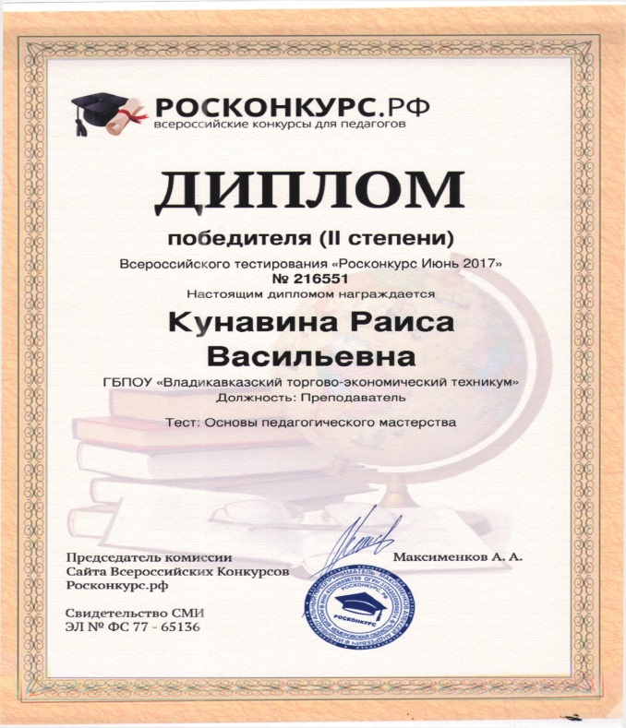
Всероссийское образовательное издание «ПЕДПРОСПЕКТ. ру»
Структура рабочей программы педагога с учетом требования ФГОС
Диплом победителя (׀׀ место) http://pedprospekt.ru/servisy/online/meropriyatie?id=162
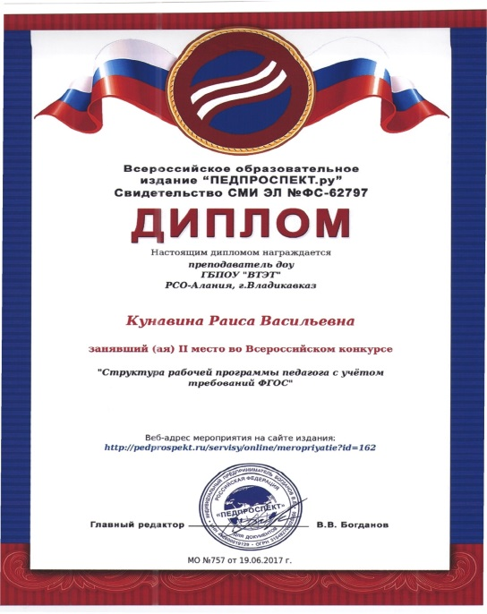
Всероссийское издание СМИ
Международный конкурс
ИКТ- компетенции педагогических работников в условиях реализации ФГОС
Диплом победителя (׀ место)
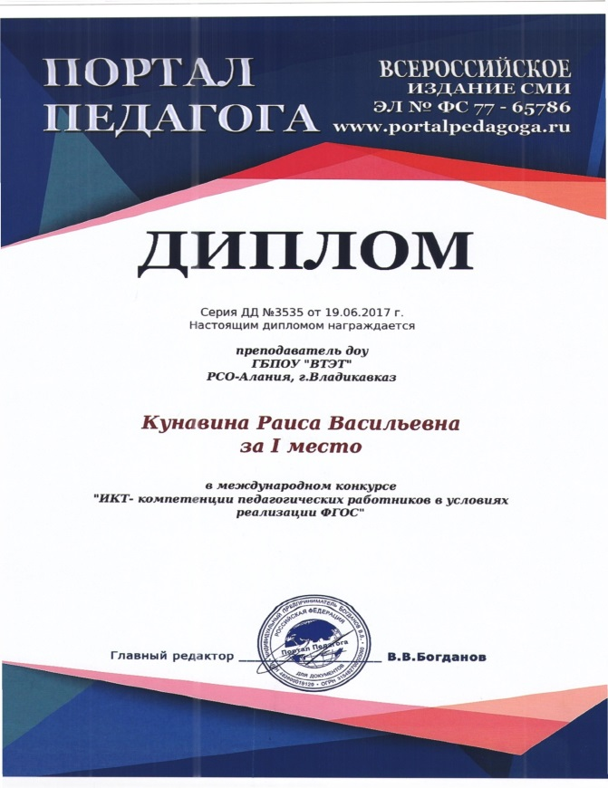
Линия знаний (ДОУ)
Всероссийская олимпиада
Организация и проведение олимпиады
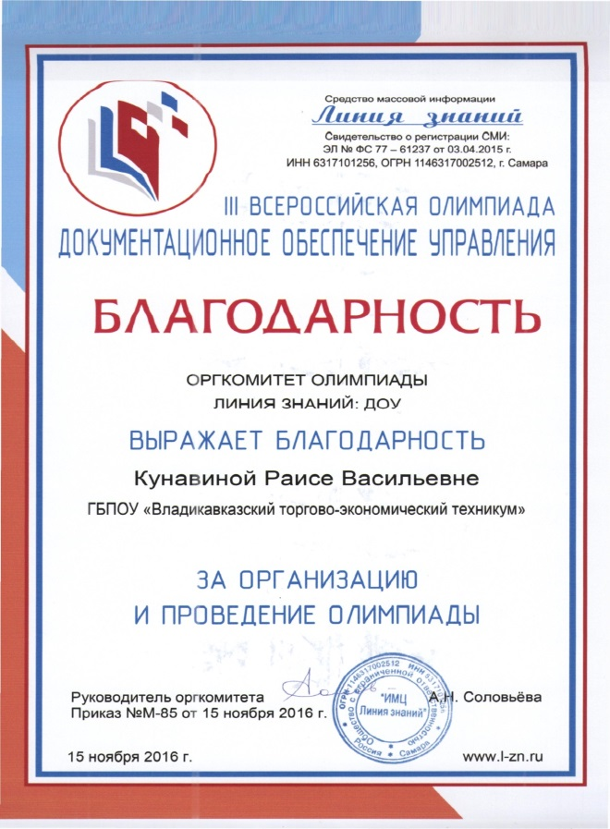
ФГОС - ПРОФЕССИОНАЛ
Международный конкурс
Руководитель конкурса.
Диплом победителя (׀ степени)
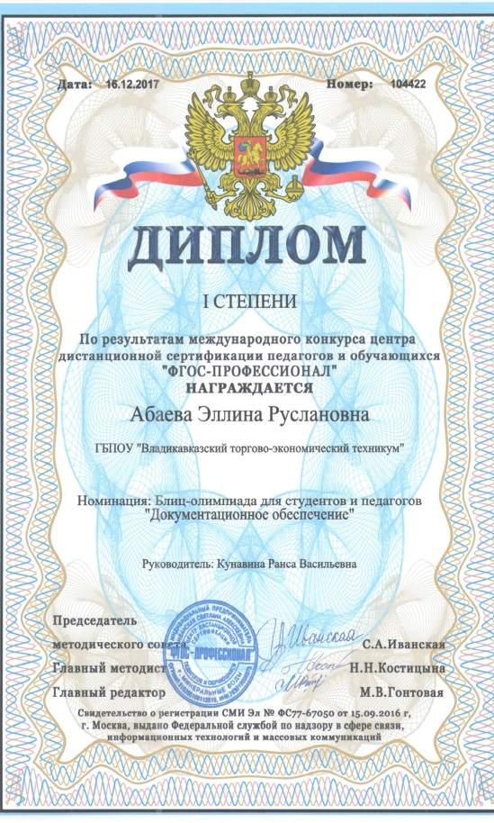
ФГОС - ПРОФЕССИОНАЛ
Международный конкурс
Руководитель конкурса.
Диплом победителя (׀ степени)
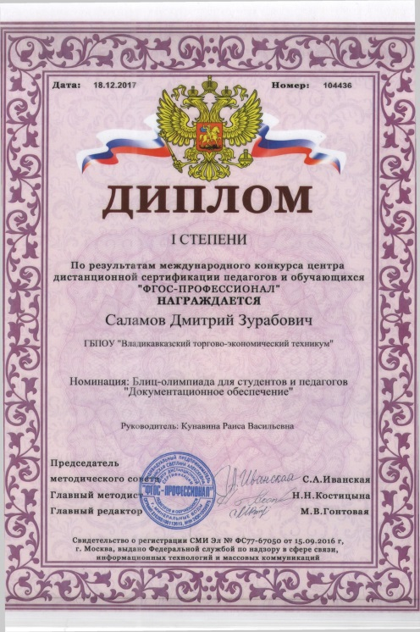
ФГОС - ПРОФЕССИОНАЛ
Международный конкурс
Подготовка победителя в номинации: Блиц- олимпиада для студентов и педагогов «Документационное обеспечение»
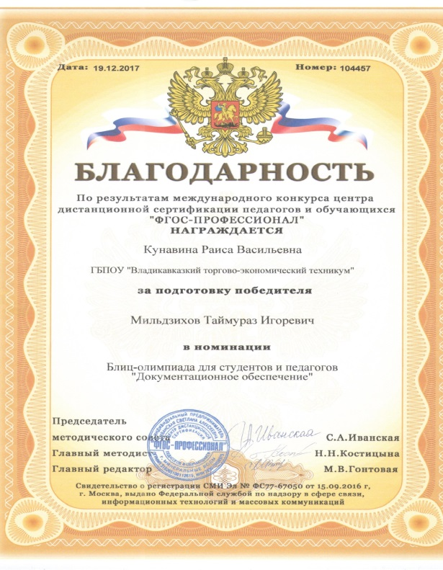
ФГОС - ПРОФЕССИОНАЛ
Международный конкурс
Руководитель конкурса.
Диплом победителя (׀ степени)
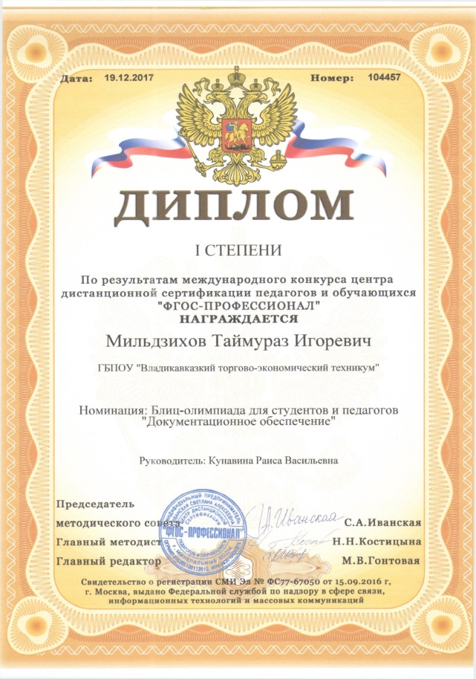
ФГОС - ПРОФЕССИОНАЛ
Международный конкурс
Диплом победителя (׀ степени)
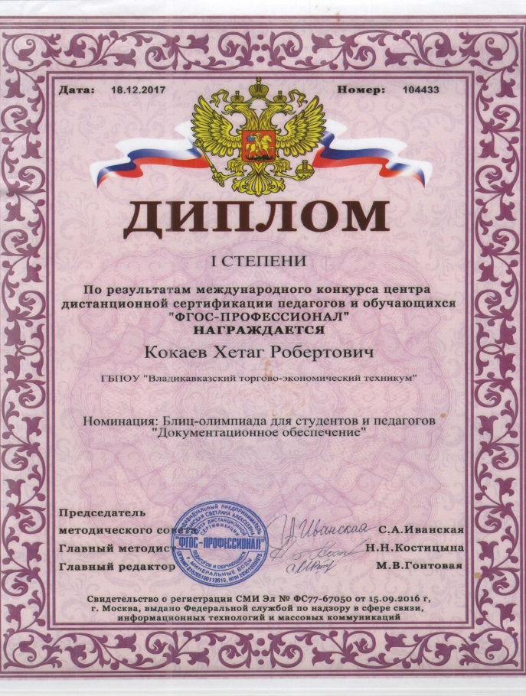
ФГОС - ПРОФЕССИОНАЛ
Олимпиада для студентов и педагогов
Руководитель конкурса.
Диплом победителя (׀ степени)
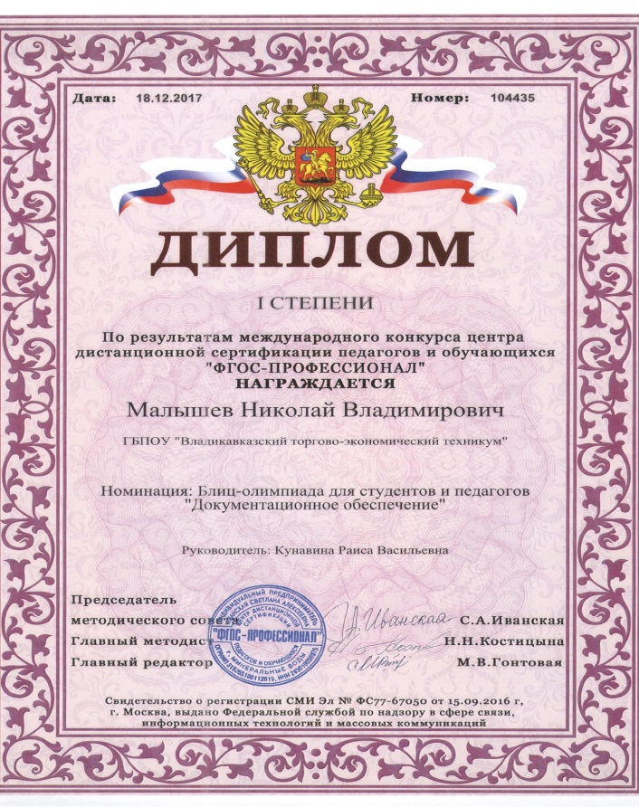
Линия знаний (ДОУ)
Олимпиада для студентов и педагогов
Руководитель конкурса.
Диплом участника
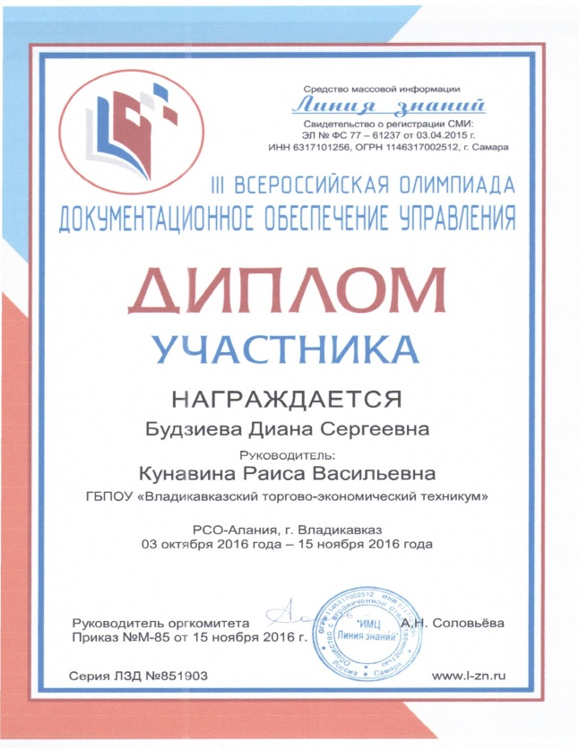
Линия знаний (ДОУ)
Олимпиада для студентов и педагогов
Руководитель конкурса.
Диплом участника
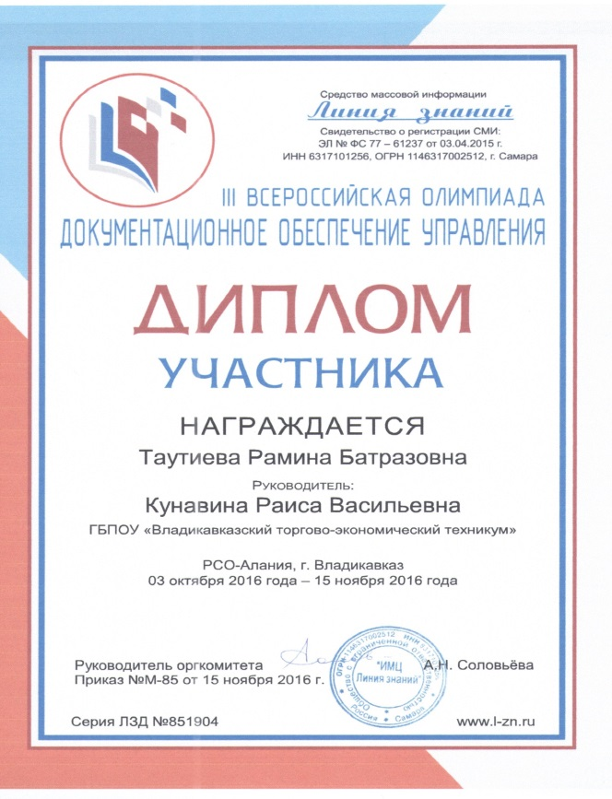
Линия знаний (ДОУ)
Олимпиада для студентов и педагогов
Руководитель конкурса.
Диплом участника
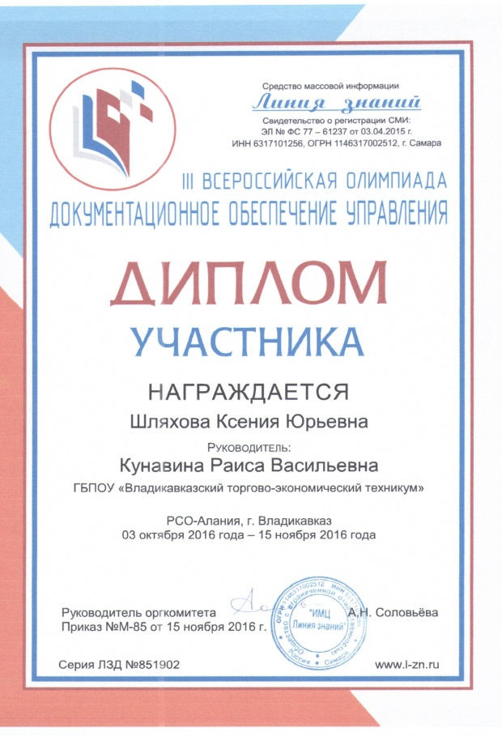
Линия знаний (ДОУ)
Олимпиада для студентов и педагогов
Руководитель конкурса.
Диплом участника
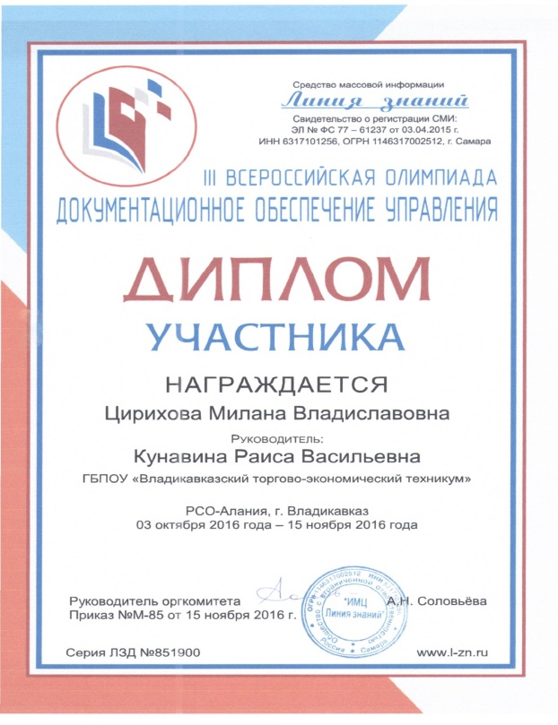
Линия знаний (ДОУ)
Ш Всероссийская олимпиада для студентов и педагогов
Руководитель конкурса.
Диплом участника
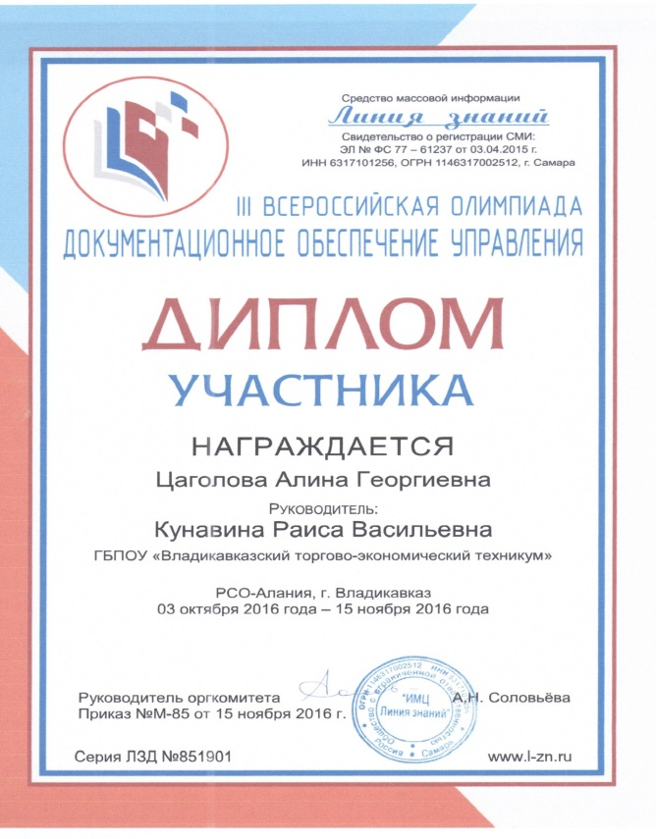
ФГОС - ПРОФЕССИОНАЛ
Международный конкурс
Подготовка победителя в номинации: Блиц- олимпиада для студентов и педагогов «Документационное обеспечение»
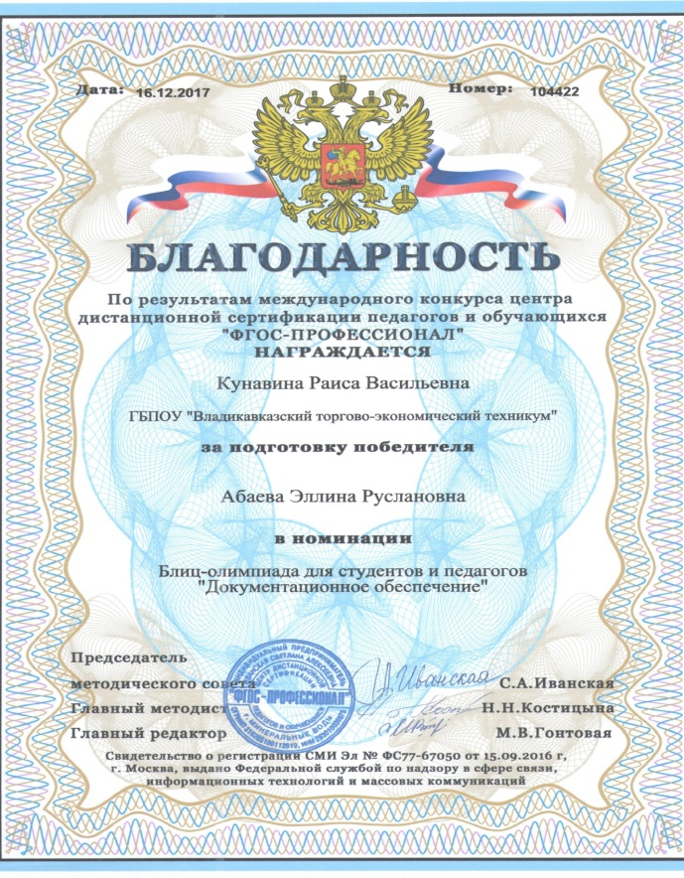
ФГОС - ПРОФЕССИОНАЛ
Международный конкурс
Подготовка победителя в номинации: Блиц- олимпиада для студентов и педагогов «Документационное обеспечение»
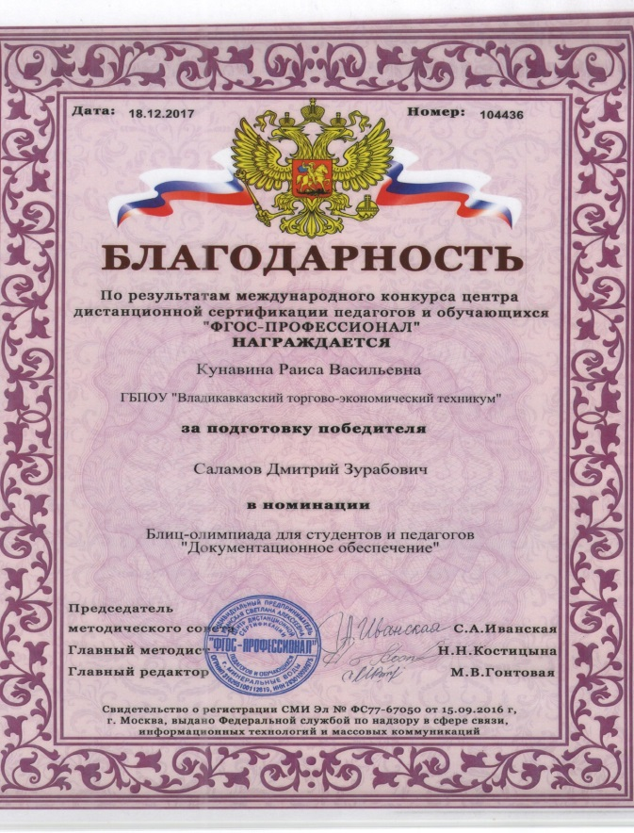
ФГОС - ПРОФЕССИОНАЛ
Международный конкурс
Подготовка победителя в номинации: Блиц- олимпиада для студентов и педагогов «Документационное обеспечение»
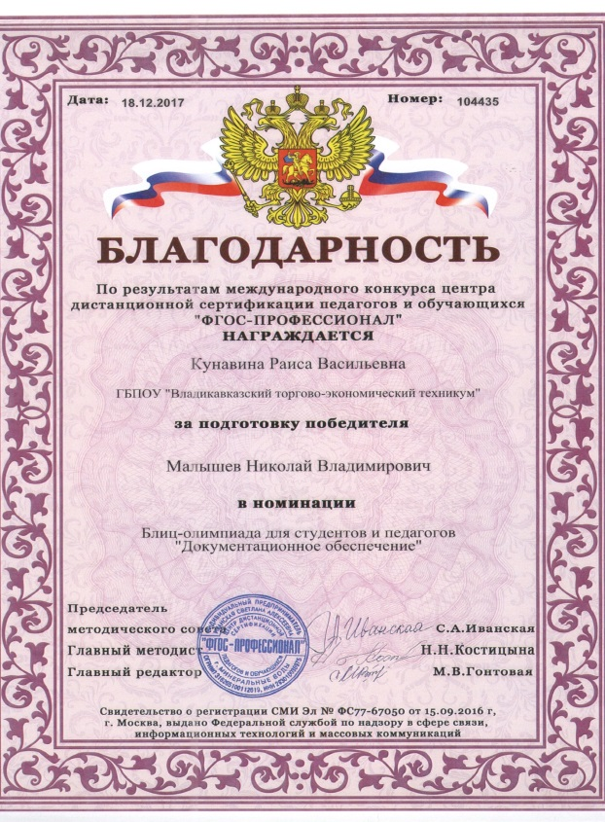
МАРКЕРЫ РЕЛИГИОЗНОЙ ВЕРЫ И ПРОБЛЕМЫ ИДЕНТИФИКАЦИИ
Семинар педагогических работников
Приняла участие в научно-практическом семинаре для педагогических работников системы общего образования РСО-Алания
